Visalajka 2019
První zářijový víkend jsme spolu strávili na krásné chatičce Visalajka, uprostřed nádherné přírody a babího léta. Místo, kde se chata nachází, se přiléhavě jmenuje Krásno. Tento třídenní rekreačně turistický výlet si Tandemáci mohli dovolit jen díky sponzorskému daru firmy BONATRANS GROUP Bohumín a iniciativy manželů Marszalkových, kterým touto cestou moc děkujeme. Opět jsme si ověřili, že jsme správná a sehraná parta, která si to spolu umí opravdu užít. Zdolali jsme turistické vrcholy, jako je třeba Bílý kříž. Dozvěděli se něco i o historii tohoto místa. Dokázali jsme si, že uprostřed panenské přírody, daleko od civilizace, se umíme o sebe postarat. Uvařili jsme si sami, a to ještě chutně a bohatě. Nechyběl táborák, opékání buřtů, diskotéka, soutěže, stolní hry, houbaření a společné rozhovory na chatičce i v přírodě. Společně jsme zde vytvořili letošní kalendář akcí. Myslím, že se máme všichni na co těšit.
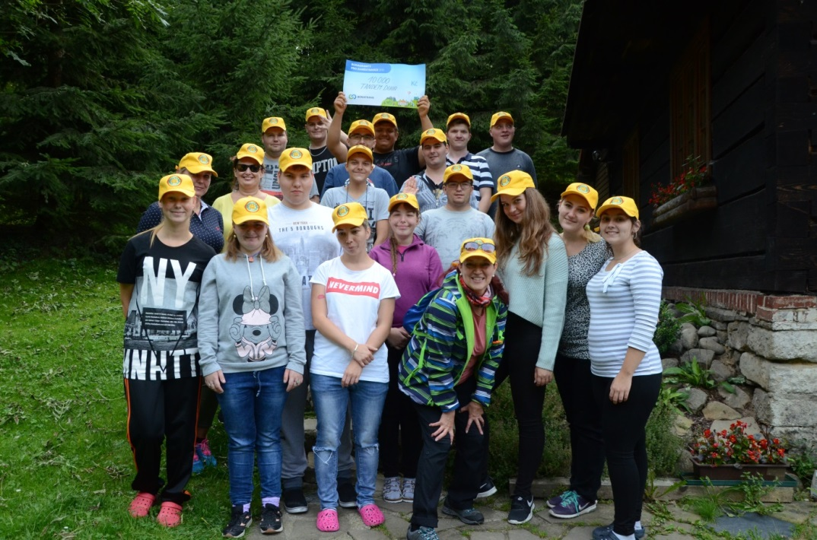
Zapsala: Helena Durajová

